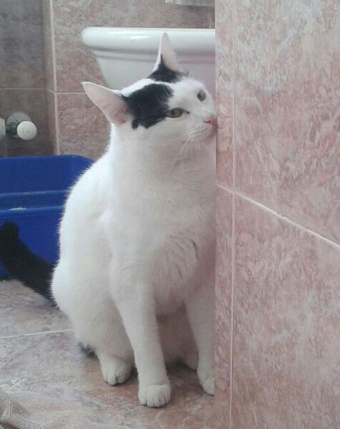

CAROLINO

Carolino è un gattino di appena due anni, dolce ed affettuoso, che cerca con urgenza una famiglia.
Per conoscerlo chiamate il 3496123736

